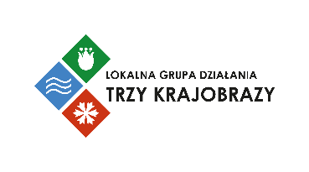
Załącznik nr 7.5 do wniosku o dofinansowanie

Działanie 2.17 Różnorodność biologiczna i krajobrazu - RLKS
Fundusze Europejskie dla Pomorza 2021-2027

OŚWIADCZENIE O ZGODZIE NA KORESPONDENCJĘ ELEKTRONICZNĄ

Tytuł projektu: ……………………………………………………………………

W imieniu Wnioskodawcy wyrażam(y) zgodę na doręczanie pism w sprawie projektu za pomocą środków komunikacji elektronicznej w rozumieniu art. 2 pkt 5 ustawy z dnia 18 lipca 2002 r. o świadczeniu usług drogą elektroniczną, a w szczególności poczty elektronicznej na adres wskazany we wniosku o dofinansowanie projektu

……………………………………………………………………
podpis Wnioskodawcy

